Sketchup快捷键大全：
编辑/撤销 Ctrl＋z 编辑/放弃选择 Ctrl＋t
编辑/辅助线/删除 Alt＋E 编辑/辅助线/显示 Shift＋ Q
编辑/辅助线/隐藏 Q 编辑/复制 Ctrl＋C
编辑/剪切 Ctrl＋X 编辑/全选 Ctrl＋A
编辑/群组 G 编辑/删除 Delete
编辑/显示/全部 Shift＋A 编辑/显示/上一次 Shift＋L
编辑/显示/选择物体 Shift＋H 编辑/隐藏 H
编辑/粘贴 Ctrl＋V 编辑/制作组建 Alt＋G
编辑/重复 Ctrl＋Y 编辑/将面翻转 Alt＋V
编辑/炸开/解除群组 Shift＋G 查看/工具栏/标准 Ctrl＋1
查看/工具栏/绘图 Ctrl＋2 查看/工具栏/视图 Ctrl＋3
查看/工具栏/图层 Shift＋W 查看/工具栏/相机 Ctrl＋4
查看/显示剖面 Alt＋， 查看/显示剖切 Alt＋。
查看/虚显隐藏物体 Alt＋H 查看/页面/创建 Alt＋A
查看/页面/更新 Alt＋U 查看/页面/幻灯演示 Alt＋Space
查看/页面/删除 Alt＋D 查看/页面/上一页 pageup
查看/页面/下一页 pagedown 查看/页面/演示设置 Alt＋：
查看/坐标轴 Alt＋Q 查看/X光模式 T
查看/阴影 Alt＋S 窗口/材质浏览器 Shift＋X
窗口/场景信息 Shift＋F1 窗口/图层 Shift＋E
窗口/系统属性 Shift＋P 窗口/页面设置 Alt＋L
窗口/阴影设置 Shift＋S 窗口/组建 Shift＋C
工具/材质 X 工具/测量/辅助线 Alt＋M
工具/尺寸标注 D 工具/量角器/辅助线 Alt＋P
工具/路径跟随 Alt＋F 工具/偏移 O
工具/剖面 Alt＋/ 工具/删除 E
工具/设置坐标轴 Y 工具/缩放 S
工具/推拉 U 工具/文字标注 Alt＋T
工具/旋转 Alt＋R 工具/选择 Space
工具/移动 M 绘制/多边形 P
绘制/矩形 R 绘制/徒手画 F
绘制/圆弧 A 绘制/圆形 C
绘制/直线 L 文件/保存 Ctrl＋S
文件/保存备份 Shift＋N 文件/打开 Ctrl＋O
文件/打印 Ctrl＋P 文件/导出/模型 Ctrl＋M
文件/导出/DWG/DXF Ctrl＋D 文件/导出/图像 Ctrl＋I
文件/另存为 Ctrl＋Shift＋S 文件/退出 Ctrl＋W
文件/新建 Ctrl＋N 物体内编辑/隐藏剩余模型 I
物体内编辑/隐藏相似组建 J 相机/标准视图/等角透视 F8
相机/标准视图/底视图 F3 相机/标准视图/顶视图 F2
相机/标准视图/后视图 F5 相机/标准视图/前视图 F4
相机/标准视图/右视图 F7 相机/标准视图/左视图 F6
相机/充满视图 Shift＋Z 相机/窗口 Z
相机/漫游 W 相机/配置相机 Alt＋C
相机/绕轴旋转 Alt＋X 相机/上一次 TAB
相机/实时缩放 Alt＋Z 相机/透视显示 V
渲染/材质贴图 Alt＋4 渲染/单色 Alt＋5
渲染/透明材质 K 渲染/线框 Alt＋1
渲染/消影 Alt＋2 渲染/着色 Alt＋3
附上：sketchup快捷键的设置、保存、调用方法
启动电脑，打开sketchup软件，在菜单栏找到“窗口”，在其下拉菜单中选择“使用首选项”；
打开系统首选项窗口，点击“快捷”在右侧，我们可以对软件中一些功能进行快捷键的设置，比如在功能下，选择“编辑取消隐藏最后”，再在天界快捷方式中给其任何一个快捷键”O”，此时出现？的窗口，这是因为，设置的功能快捷键与软件系统默认的快捷键一样了，一般遇到这种情况，我们尽可能保持默认快捷键的形式，对我们设置的快捷键进行再次设置即可；
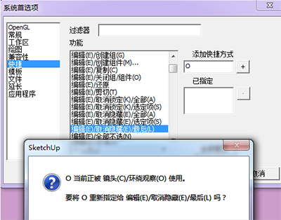
SketchUp
我们再次设置其快捷键为V，没有出现？的窗口，说明，我们设置的快捷键没有与默认的快捷键重复，设置快捷键成功，如果我们不想要这个快捷键了，直接点击右侧的减号即可将其删除；
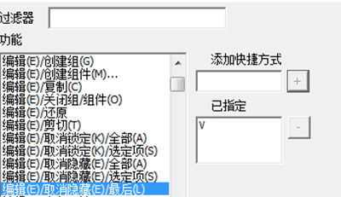
SketchUp
如果我们要在其他的电脑上也要应用我们当前设置的快捷键，我们可以将其导出，点击其下方的“导出”按钮，指定导出快捷键的保存路径，本例将其导出到桌面；
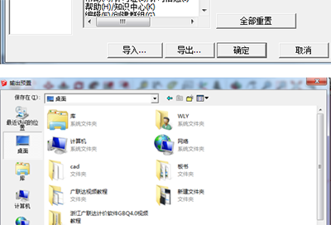
SketchUp
导出到桌面的快捷键文件如下图，要是需要在其他的电脑sketchup软件中使用该快捷键，我们可以在打开其系统首选项，点击导入我们设置的快捷键文件即可。

